**ĐẠI HỌC SÀI GÒN**

**KHOA CÔNG NGHÊ THÔNG TIN**

**TÀI LIỆU MÔ TẢ CHƯƠNG TRÌNH HỌC TỪ VỰNG**

**MÔN HỌC: CÔNG NGHỆ PHẦN MỀM**

**Nhóm 4: 1. Nguyễn Tiến Dũng - 3118410057**

**2. Trần Long Tuấn Vũ - 3118412072**

**3. Đặng Anh Quốc - 3118412047**

**4.**

**5.**

*TP Hồ Chí Minh, ngày 12 tháng 12 năm 2020.*

**MỤC LỤC**

**1. Giới thiệu.**

**2. Phân tích:**

**2.1. Thu thập yêu cầu, mô tả hệ thống**

**2.2. Sơ đồ chức năng**

**2.3. Mô hình usecase**

**2.4. Đặc tả Sequence**

**2.5. Mô hình activity**

**3. Thiết kế:**

**3.1. Lược đồ cơ sở dữ liệu**

**3.2. Kiến trúc chương trình**

**3.3. Sơ đồ lớp, bảng mô tả**

**3.4. Giao diện: thiết kế màn hình, bảng mô tả**

**3.5. Mô hình triển khai**

**4. Cài đặt và thử nghiệm: môi trường , ngôn ngữ cài đặt, thử nghiệm, đánh giá kết quả.**

**5. Phân công công việc.**

**6. Kết luận, hướng mở rộng.**

# 1. Giới thiệu:

FlashCard là phần mềm dùng để ghi lại các từ vựng mới và giúp chúng ta có thể có thể ghi nhớ lại chúng một cách dễ dàng hơn.

**a) Mục tiêu:**

Giúp người học ghi nhớ từ vựng mới bằng những hình thức kiểm tra vui nhộn, đầy thú vị.

Không chỉ thế, FlashCard còn giúp tạo một cộng đồng giáo dục đầy thú vị khi chúng ta có thể chia sẻ, kết nối các học phần của mình với người khác, tạo thành các lớp học từ đó vốn từ vựng của chúng ta sẽ được nâng cấp một cách đáng kể.

**b) Phạm vi dự án:**

Bước đầu sẽ triển khai dự án ở phạm vi trường Đại học Sài Gòn, đặc biệt là ở các khoa ngôn ngữ. Sau đó sẽ mở rộng ra cho mọi người có thể sử dụng.

**c) Chức năng chính trong dự án:**

- Tạo học phần: ghi định nghĩa, giải thích và thêm hình ảnh.

- Chia sẻ học phần với nhau.

- Sắp xếp, tạo lớp với các user khác.

- Học phần bằng như flash card điện tử.

- Thực hiện kiểm tra các từ đã học trong học phần, thư mục đó.

- Xem đánh giá, xếp hạng của bản thân trong lớp.

**2. Phân tích**

**2.1. Thu thập yêu cầu, mô tả hệ thống:**

**a) Thu nhập yêu cầu:**

Khách hàng muốn xây dựng một hệ thống học từ vựng dựa trên các ý tưởng học từ vựng truyền thống như ghi chép từ mới vào sổ tay, sử dụng các flash card tốn kém. Một hệ thống dựa trên ý tưởng đó với những nâng cấp, cải tiến từ cách học truyền thống. Mỗi từ vựng sẽ được phép chọn thêm hình ảnh, để dễ nhớ cách sử dụng hơn. Các từ vựng được phép có màu sắc bắt mắt. Với không gian lưu trữ lớn, người dùng có thể học ở được trên đa nền tảng, đa thiết bị. Người dùng có thể chia sẻ các học phần với nhau, giúp gia tăng vốn từ vựng đã có.

**b) Mô tả hệ thống:**

**User:**

User có thể đăng kí/ đăng nhập vào website, tạo một học phần, ghi nhớ các từ vựng, định nghĩa và thêm hình ảnh (tuỳ chọn). User đồng thời có thể sắp xếp các các học phần có cùng chủ đề vào chung một thư mục với nhau. Song song đó, user có thể tạo một lớp học và mọi mọi người vào dùng học phần mình đã tạo cũng như tìm kiếm và tham gia vào các lớp học của user khác.

Sau khi tạo học phần, user chọn kiểm tra, hệ thống sẽ đưa ra các câu hỏi kiểm tra (điền từ, nối từ, điền vào chỗ trống, chọn từ đúng,…) và đưa ra đánh giá, giúp người học dễ dàng ghi nhớ hơn.

**Admin:**

Quản lý tài khoản, nếu có tài khoản nào có những điều gì bất thường có thể tạm khoá hoặc xoá tài khoản người dùng vĩnh viễn.

**2.2 Sơ đồ chức năng:**

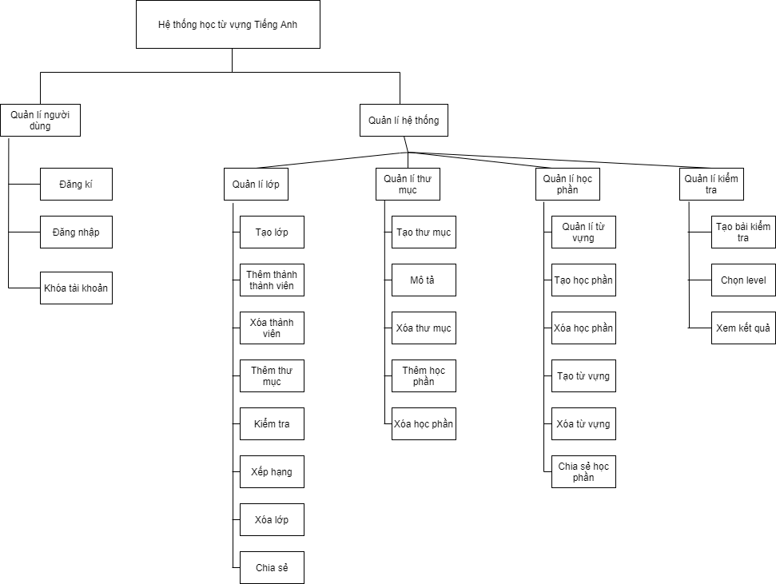

**2.3 Mô hình usecase:**

**pasted-image.tiff**

**2.4 Đặc tả Sequence:**

**Đăng kí tài khoản:**

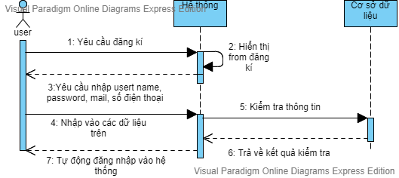

**Đăng nhập :**

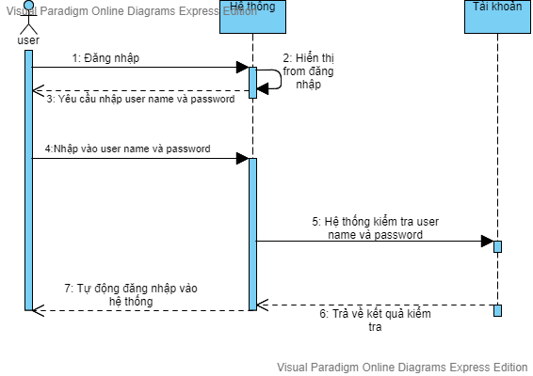

**Tìm kiếm**

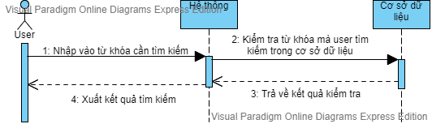

**Quản lí tài khoản( xóa tài khoản)**

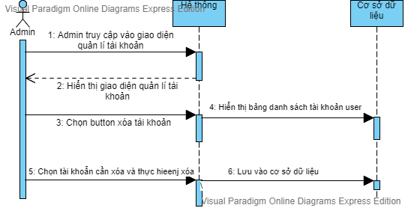

**Quản lí lớp học( bao gồm thêm và xóa học viên)**

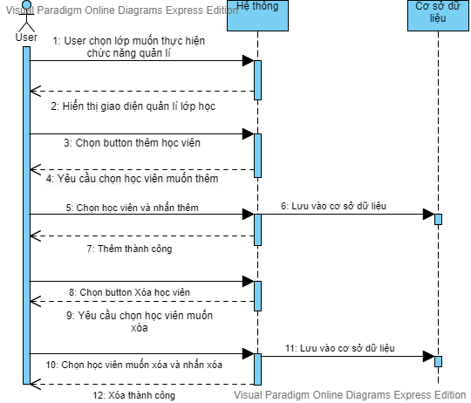

**Xóa học phần:**

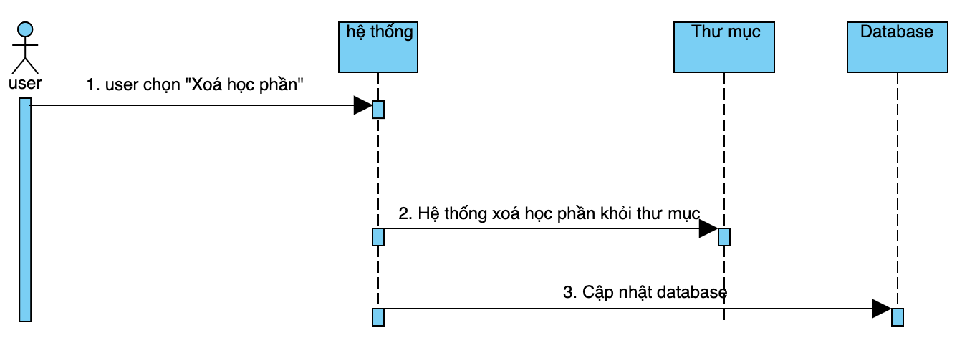

**Sửa học phần:**

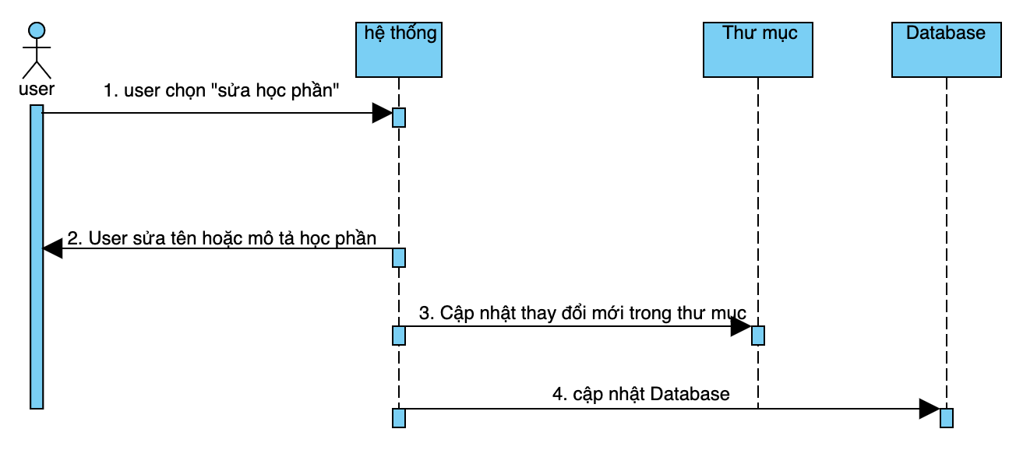

**Thêm học phần:**

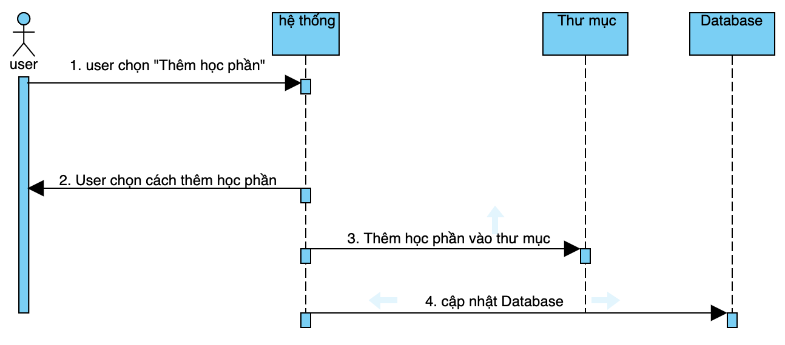

**Thêm hoặc xóa từ vựng:**

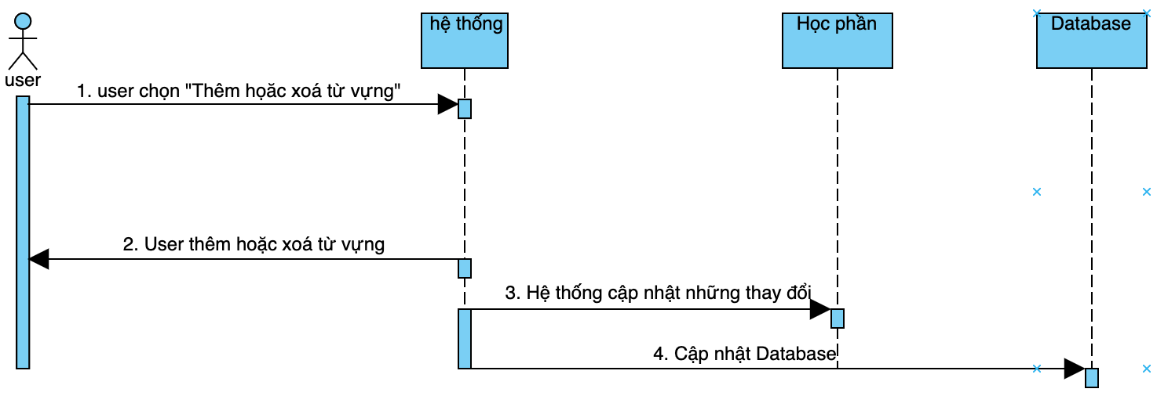

**Quản lí từ vựng- Thêm:**

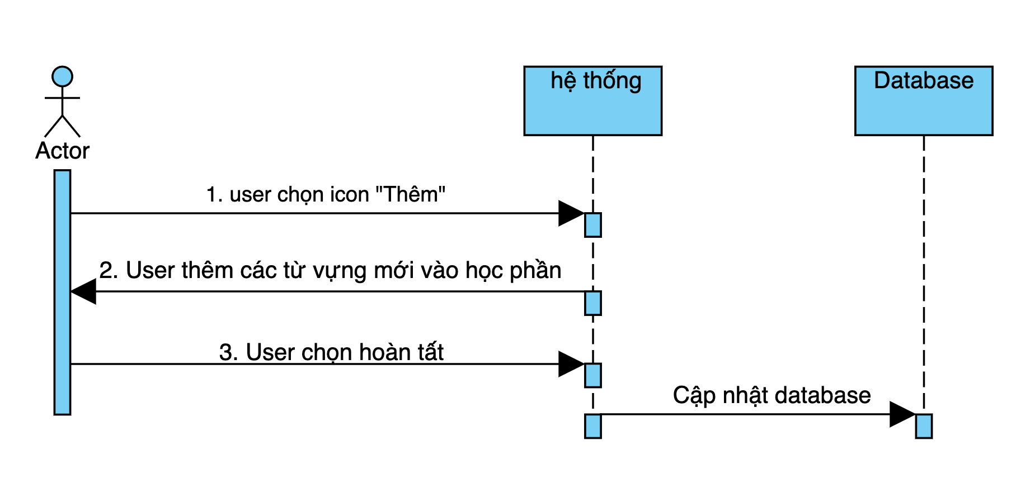

**Quản lí từ vựng- Xóa:**

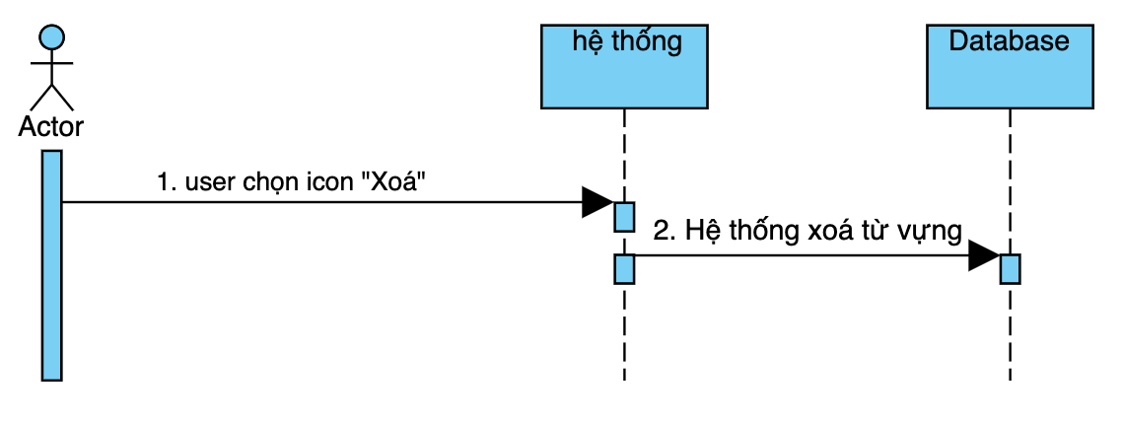

**Quản lí lớp học – Thêm thành viên :**

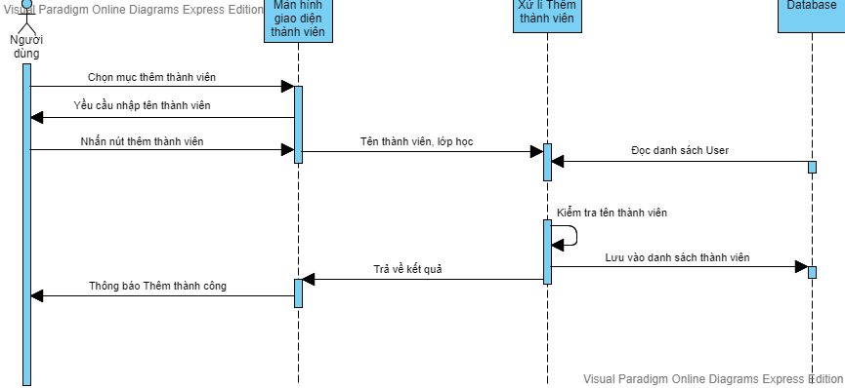

**Quản lí lớp học – Xóa thành viên :**

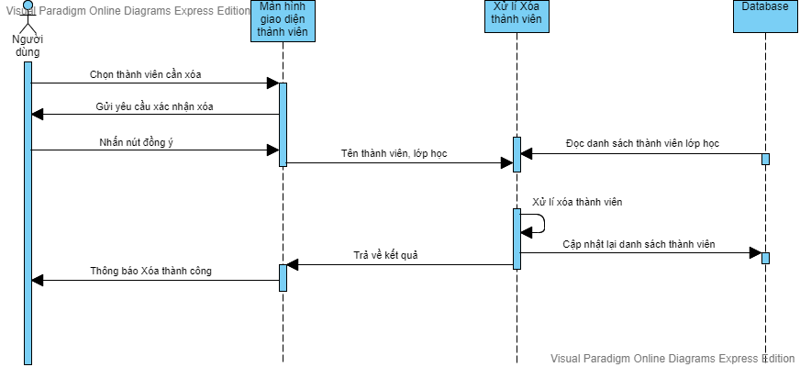

**Quản lí lớp học – Thêm thư mục :**

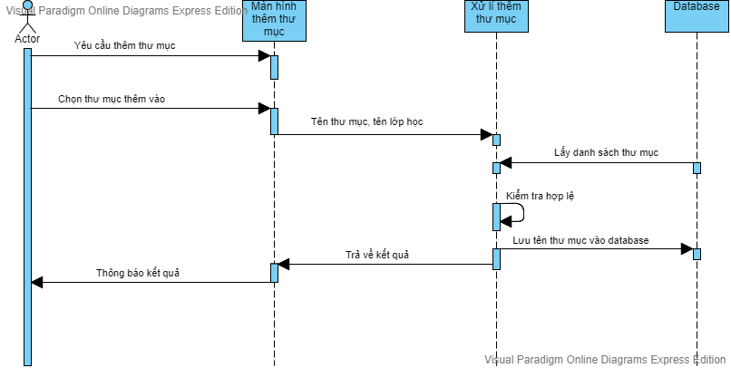

**Quản lí lớp học – Xóa thư mục :**

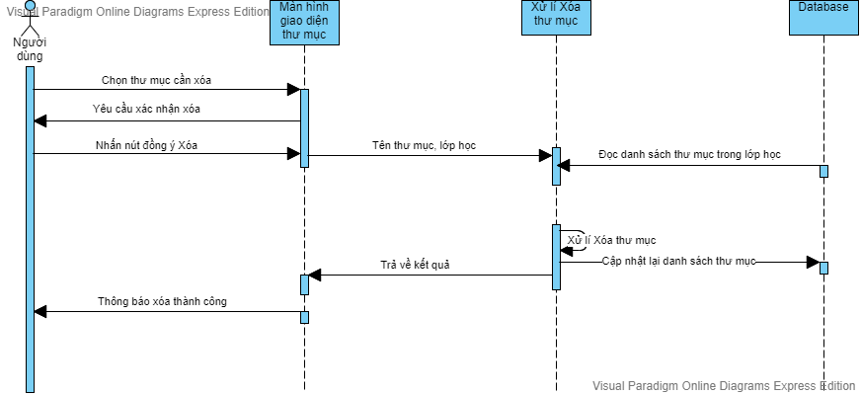

**Tạo Lớp**

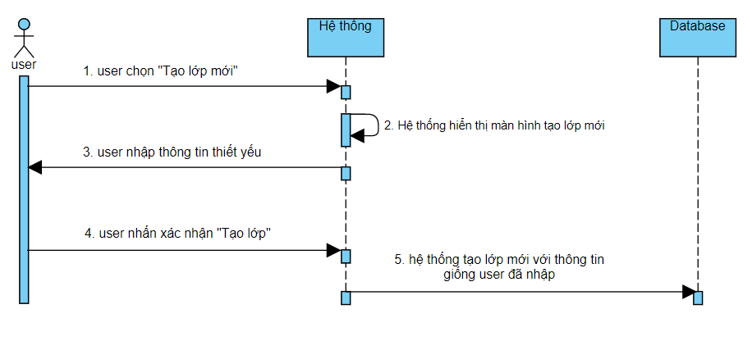

**Tạo thư mục**

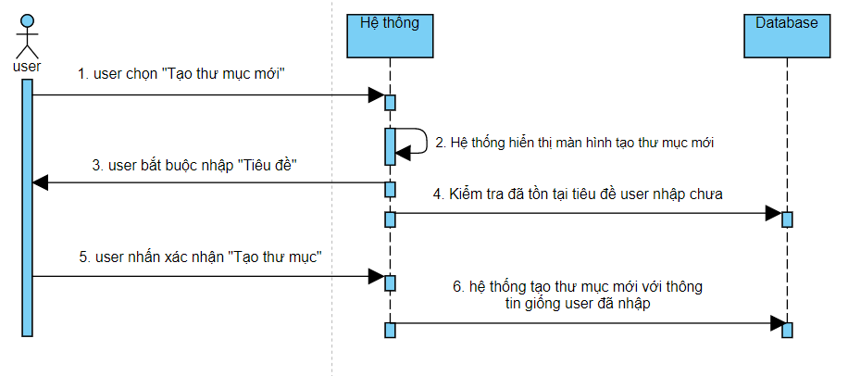

**Tạo học phần**

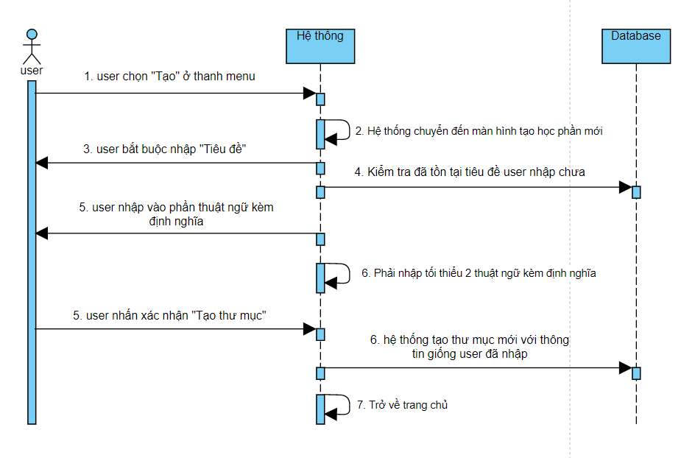

**Kết nối, chia sẻ học phần**

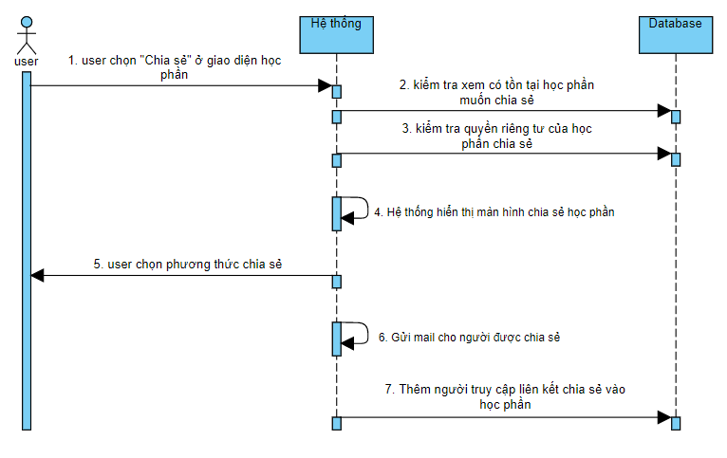

**Học từ vựng**

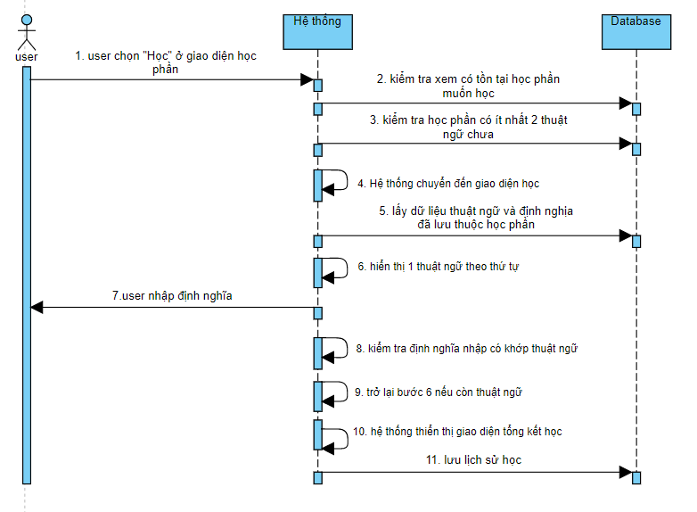

**Kiểm tra:**

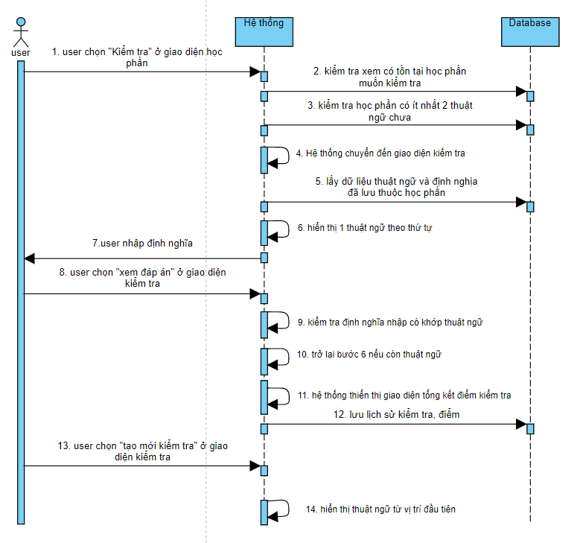

**3. Thiết kế:**

**3.1 Lược đồ cơ sở dữ liệu:**

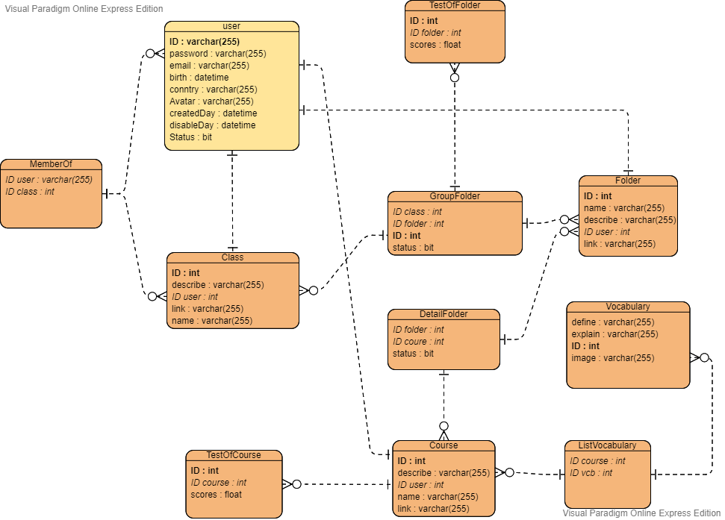

**3.3 Sơ đồ lớp, bảng mô tả:**

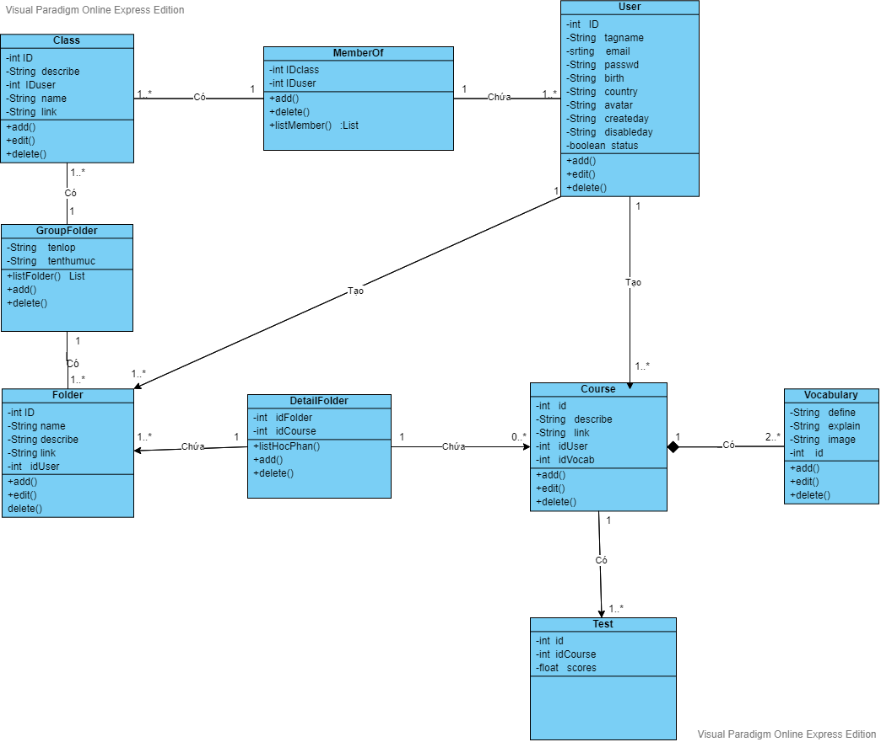

**Danh sách các lớp và đối tượng quan hệ**

|  |  |  |  |
| --- | --- | --- | --- |
| STT | Tên lớp/quan hệ | Loại | Ý nghĩa/ghi chú |
| 1 | User - MemberOf | Association | 1..* - 1 |
| 2 | User - Folder | Association | 1 – 0..* |
| 3 | User - Course | Association | 1 – 0..* |
| 4 | Class - MemberOf | Association | 1..* - 1 |
| 5 | Class - GroupFolder | Association | 1..* - 1 |
| 6 | Folder - GroupFolder | Association | 1..* - 1 |
| 7 | Folder - DetailFolder | Association | 1..* - 1 |
| 8 | Course - DetailFolder | Association | 0..* - 1 |
| 9 | Course - Test | Association | 1 – 1..* |
| 10 | Course - Vocabulary | Composition | Mỗi học phần có 2 hoặc nhiều từ vựng. Nhiều từ vựng có thể chứa trong một học phần. Nếu học phần bị hủy thì từ vựng sẽ bị xóa. |

**3.4. Giao diện: thiết kế màn hình, bảng mô tả:**

**3.4.1:Thiết kế form Đăng nhập:**

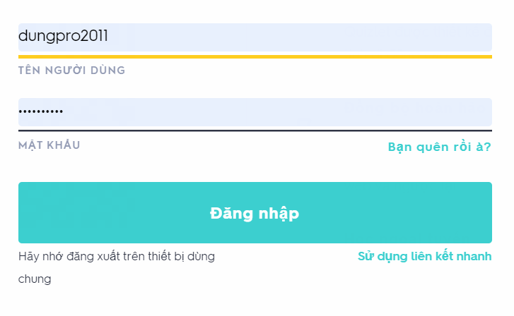

Bảng danh sách các biến cố của giao diện đăng nhập **:**

|  |  |  |  |
| --- | --- | --- | --- |
| STT | Điều kiện kích hoạt | Xử lý | Ghi chú |
| 1 | Khởi động màn hình | hiển thị form đăng nhập | ô username , password do dười dùng nhập vào. |
| 2 | chọn “Đăng nhập” | hệ thống dựa trên username, password do người dùng nhập vào rồi tìm trong danh sách user (được đọc từ cơ sở dữ liệu), nếu khớp thì cho phép đăng nhập | ô username , password không được để trống |

Mô tả danh sách các thành phần của giao diện đăng nhập:

|  |  |  |  |  |  |  |
| --- | --- | --- | --- | --- | --- | --- |
| STT | Tên | Kiểu | Ý nghĩa | Miền giá trị | Giá trị mặc định | Ghi chú |
| 1 | input Tên người dùng | Input type=”text” | nhập username |  |  |  |
| 2 | input Mật Khẩu | Input type=”password” | nhập password |  |  |  |
| 3 | button Đăng nhập | Button | Đăng nhập vào hệ thống |  |  |  |

Thiết kế xử lí form Đăng nhập:

|  |  |  |  |  |  |  |
| --- | --- | --- | --- | --- | --- | --- |
| STT | Hàm | Tham số | Kết quả trả về | Thuật giải | Ý nghĩa | Ghi chú |
| 1 | login |  | Cho phép user truy cập vào trang chủ. | Lấy username, password từ ô nhập rồi kiểm tra có khớp với username, password trong danh sách user ( đọc từ cơ sở dữ liệu) không, nếu có cho phép đăng nhập | giúp người dùng đăng nhập vào để sử dụng |  |

**3.4.1:Thiết kế form Đăng kí:**

**4. Cài đặt và thử nghiệm: môi trường, ngôn ngữ cài đặt, thử nghiệm, đánh giá kết quả.**

**5. Phân công công việc**

|  |  |  |
| --- | --- | --- |
| **MSSV** | **Họ và tên** | **Công việc** |
| 3118410057 | Nguyễn Tiến Dũng |  |
| 3118412072 | Trần Long Tuấn Vũ |  |
| 3118412047 | Đặng Anh Quốc |  |

**6. Kết luận, đánh giá:**

Sau khi sản phẩm được 10 người sử dụng, chúng tôi đưa ra kết luận, những việc cần sửa và hướng mở rộng như sau;

- Sản phẩm có màu sắc bắt mắt, giúp người sử dụng tập trung hơn.

- Phần thêm hình ảnh cho mỗi từ vựng là một điểm cộng lớn khi không chỉ giúp người sử dụng ghi nhớ được từ lâu hơn, đồng thời nhớ rõ hơn về cách sử dụng nó.

- Tiết kiệm được một khoản chi phí lớn cho việc học từ vựng truyền thống.

- Hệ thống gộp các bài học liên quan thành một thư mục giúp người học hệ thống bài học của mình một cách khoa học hơn.

- Tuy nhiên, hệ thống còn gặp nhiều lỗi về việc lưu từ vựng.

- Chưa kết nối được các học viên với nhau.

- Mọi thứ còn rời rạc, chưa kết nối được với nhau.

- Chưa có export ra file .docx cho người dùng như mô tả.

* Hướng mở rộng:

- Đưa trang web học thành 1 ứng dụng có thể chạy trên đa nền tảng.

- Cho phép người dùng tải học phần về để học offline.

- Xây dựng 1 cộng đồng rộng hơn, mở rộng nhiều ngôn ngữ hơn cho mọi người.

- Có những kết nối trực tuyến giữa các học viên trong một lớp với nhau.

-Có những loại tài khoản miễn phí, premium để trở thành một doanh nghiệp.